|  |  |
| --- | --- |
| **머싱러닝지식기반의 데이터 사이언티스 양성과정** | Report |

|  |  |  |  |  |  |  |
| --- | --- | --- | --- | --- | --- | --- |
| **과정명** | **정형데이터처리 이해 : SQL활용** | | | **팀명** | 아프지말조 | **점수** |
| **성명** | 신동준 |  |
| **시행일** | 2019년 01월 29일 | **강사** | 김수환 | **직위** | 팀원 |

|  |
| --- |
| 실습문제를 레포트로 제출합니다. |

문제1 ) 현재 날짜에 대해 세기, 연도, 요일을 출력하시오.

select rpad(to_char(sysdate, 'yyyy'),2)+1 as 세기

,to_char(sysdate,'yyyy') as 연도

,to_char(sysdate, 'dy') as 요일

from dual;

* 세기를 년도를 구해서 +1한다음 앞에 두개로 잘랐다.
* 연도는 현재 시간의 to_char ‘yyyy’를 붙여 사용하였다.
* 요일도 마찬가지로 하였다.

문제2) 2018년 10월 16일 화요일이며4분기,앞으로 1년중에289일 남았습니다. 로 출력하시오.

select to_char(to_date('20181016000000', 'YYYYMMDDHH24MISS' ),'yyyy"년" mm"월" dd"일" day')||'이며' as 남은일수,

(to_date('20181016000000','yyyymmddhh24miss'))-(to_date('20180101000000','yyyymmddhh24miss'))+1 as 남은일자

from dual;

* 2018년 10월 16일 00시 00분 00초에서 YYYY MM DD에 HH24MISS를 사용하여 표시를 없엤다.
* 2018년 10월 16일에 2018년 1월 1일을 빼서 남은 일수를 계산하였다.

문제3) 사원명, 입사일, 근무기간([xx년 xx개월]) 로 출력하시오.

select saname, sahire ,

ceil((trunc(months_between(sysdate,sahire)))/12)||'년'|| mod(trunc(months_between(sysdate,sahire)),12)||'월' as 근무개월

from sawon;

* 몇 달인지 비교하는 MONTHS_BETWEEN을 사용하였고 SAHIRE와 SYSDATE를 비교하였다. 그리고 12를 나눈 다음 TRUNC함수를 사용, CEIL로 마무리처리를 하였다.

문제4) 입사한 달의 근무일 수를 계산하여 부서번호,이름,근무일수를 출력하시오.

select sahire,

ceil(sysdate-sahire) as 근무일수,

trunc(months_between(sysdate,sahire)) as 근무개월,

floor(ceil(sysdate-sahire)/365)||'년 '|| mod(trunc(months_between(sysdate,sahire)),12)||'월 '

||round(mod(mod(months_between(sysdate, sahire)/12,1)*12,1) *(365/12),0)||'일'

as 근무년수

from sawon;

* 여기서 특이한점은 round(mod(mod(months_between(sysdate, sahire)/12,1)*12,1) *(365/12),0)
* 이 구문인데, months_between에 12를 나누고 mod처리하여 나머지값을 토대로 진행하였다.

문제2) -- 모든 사원의 60일이 지난 후의 월요일은 몇 년, 몇 월, 몇 일 인가를 구한후

select saname as 이름, sahire as 입사일, sahire + to_dsinterval('60 00:00:00') , next_day(sahire + to_dsinterval('60 00:00:00'), '월') as 월요일

from sawon;

* Sahire에 to_dsinterval을 통하여 60일을 더하였고 월요일은 거기에 next_day를 하여 그 다음주 월요일을 계산하였다.

문제3) 아래처럼 출력하시오.

* [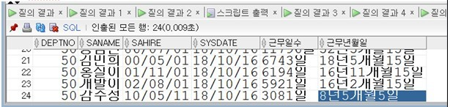](https://band.us/band/73819448/post/67)

select deptno, saname, sahire, sysdate, ceil(sysdate-sahire)as 근무일수,

floor(ceil(sysdate-sahire)/365)||'년 '|| mod(trunc(months_between(sysdate,sahire)),12)||'월 '

||round(mod(mod(months_between(sysdate, sahire)/12,1)*12,1) *(365/12),0)||'일'

as 근무년수

from sawon;

* 위의 문제들과 동일한 코드이므로 패스,

문제) 입사년도별 급여합계와 최대 급여를 출력

[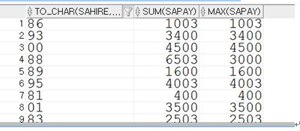](https://band.us/band/73819448/post/67)

select to_char(sahire, 'yy'), sum(sapay), max(sapay)

from sawon

group by to_char(sahire,'yy');

* Group by를 이용하여 to_char(sahire,’yy’)를 묶어서 처리하였따. 그 이유는 이렇게 묶어야 sum(sapay)와 max(sapay)가 가능하다.

문제)같은 직책을 가진 사람의 수가 3명 이상인 사람의 직책과 인원수를 출력하시오.

[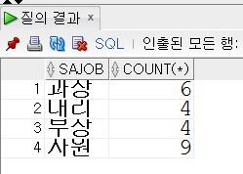](https://band.us/band/73819448/post/67)

select sajob, count(*)

from sawon

group by sajob

having (count(sajob))>=3;

* Having을 이용하였다. Having은 연산을 하는데, sajob으로 이미 묶여진 그룹에 count(*)을 계산하여 3이상이면 출력가능하게 만들었다.

문제) 각 부서별 평균 급여, 전체 급여, 최고 월급, 최저 월급을 구하여  
평균 월급이 많은 순으로 출력하시오.

[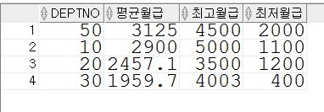](https://band.us/band/73819448/post/67)

select deptno , round((avg(nvl(sapay,0))),1) as 평균월급, max(nvl(sapay,0)) as 최고월급, min(nvl(sapay,0)) as 최저월급

from sawon

group by deptno;

* 여기도 그룹을 deptno로 묶어 진행하였다. 평균월급은 nvl(sapay,0)으로 null값에 대해 대응하였고 그것을 평균화 시켜 round처리하였다. Max와 min도 이 방식으로 진행하였다.

문제) 1980 ~ 1983년 사이에 입사된 각 부서별 사원수를 부서번호,  
부서명, 입사년도(1980,1981,1982)로 출력하시오.

[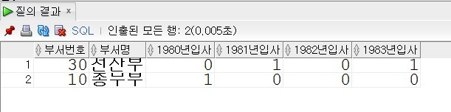](https://band.us/band/73819448/post/67)

select

d.deptno as 부서번호,

d.dname as 부서명,

count(decode(to_char(sahire,'yyyy') ,'1980',0)) "1980 입사" ,

count(decode(to_char(sahire,'yyyy') ,'1981',0)) "1981 입사",

count(decode(to_char(sahire,'yyyy') ,'1982',0)) "1982 입사",

count(decode(to_char(sahire,'yyyy') ,'1983',0)) "1983 입사"

from sawon s, dept d

where s.deptno = d.deptno

group by d.deptno, d.dname

having

count(decode(to_char(sahire,'yyyy') ,'1980',0))+

count(decode(to_char(sahire,'yyyy') ,'1981',0))+

count(decode(to_char(sahire,'yyyy') ,'1982',0))+

count(decode(to_char(sahire,'yyyy') ,'1983',0)) !=0;

* Count와 decode의 혼합코드이다.
* To_char(sahire,’yyyy’)로 년도를 알게 했으며
* Decode로 1980년도인지 아닌지 확인하였다.
* 그리고 count함수로 그 숫자를 세었다.
* 또한 having절에는 이 모든 count를 더하여 1이 넘으면 출력, 안넘으면 출력을 안만들게 하였다.